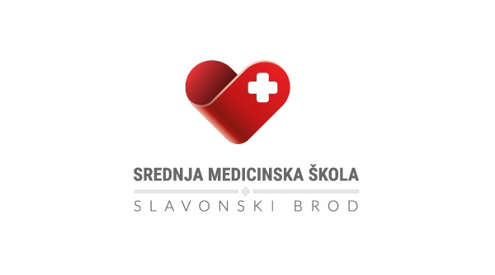
Posjet Zavodu za oralnu kirurgiju
Srednja medicinska škola
Vatroslava Jagića 3A, 35000 Slavonski Brod
OIB: 33786360839, Matični broj: 03776441
Tel: 035/442-492 035/403-010 Fax: 035/ 446-271
email: sss@ss-medicinska-sb.skole.hr
web: www.ss-medicinska-sb.skole.hr

Dana 27.9. 2024. učenici 4.d, smjera dentalni asistent/asistentica uz pratnju strukovne učiteljice Blaženke Majić, posjetili su ambulante oralne kirurgije na Odjelu za otorinolaringologiju u Općoj bolnici “Dr. Josip Benčević“u Slavonskom Brodu. Pod vodstvom Mije Buljan, dr.med.dent.,spec.oralne kirurgije učenici su mogli vidjeti pristup pacijentu i obradu na prvom specijalističkom pregledu te oralnokirurške zahvate serijske ekstrakcije i alveotomije u donjoj i gornjoj čeljusti. Medicinski tehničar Đulijo Džaferović pokazao je učenicima postupke sterilizacije instrumenata i dezinfekciju. Učenici su mogli asistirati doktorici tijekom terapijskog postupka. Zahvaljujemo im što su nam otvorili svoja vrata i obogatili učenike za iskustvo rada u specijalističkoj djelatnosti dentalne medicine.

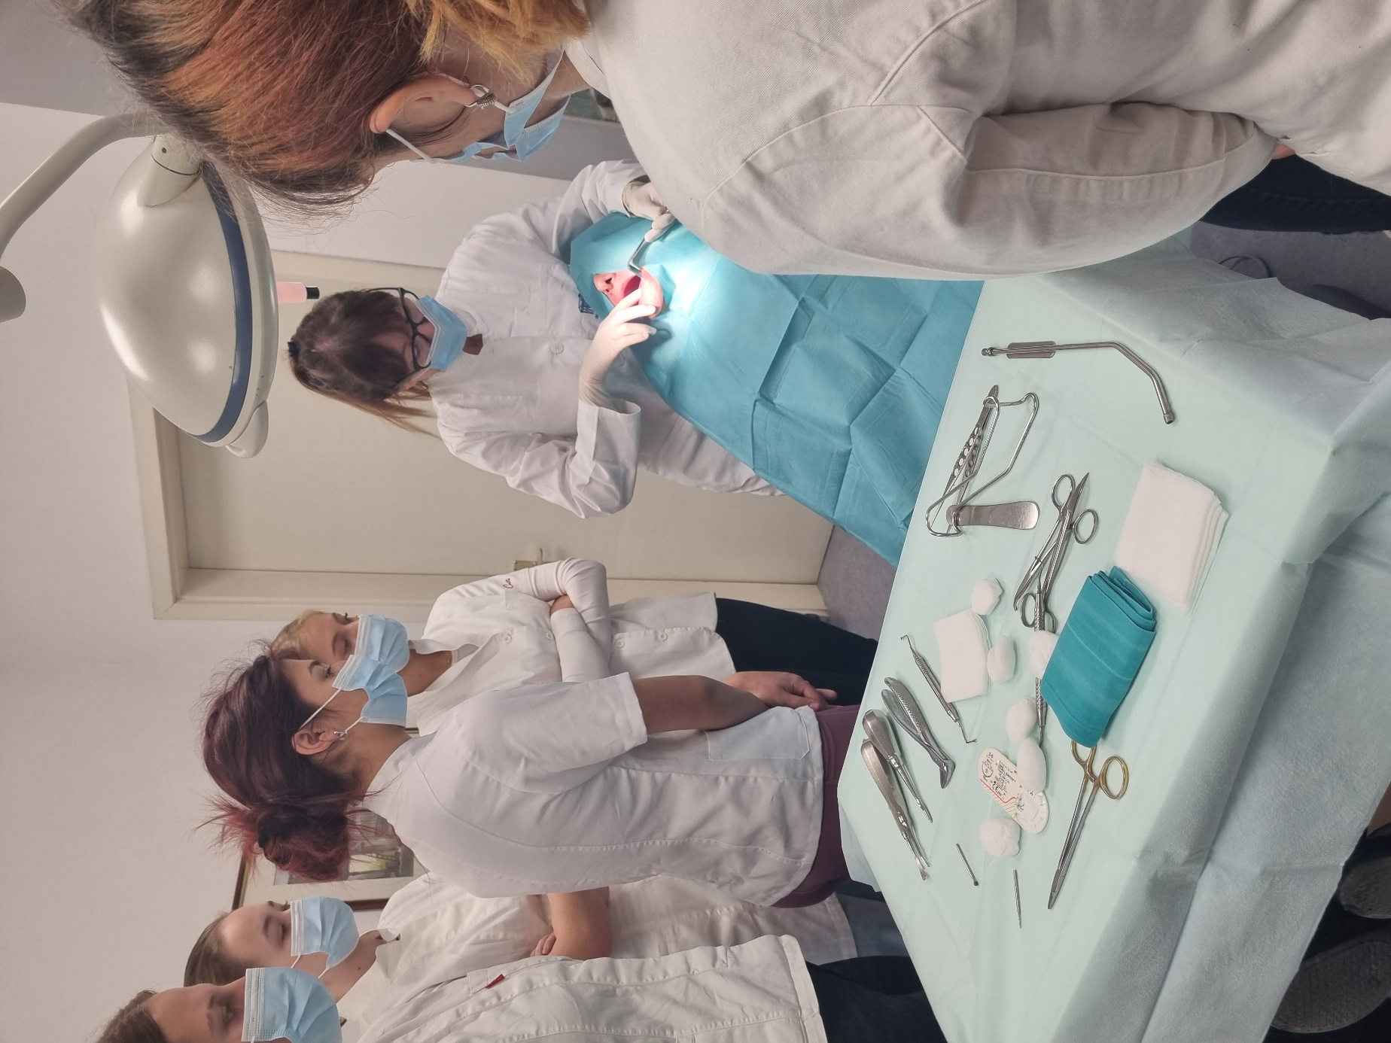

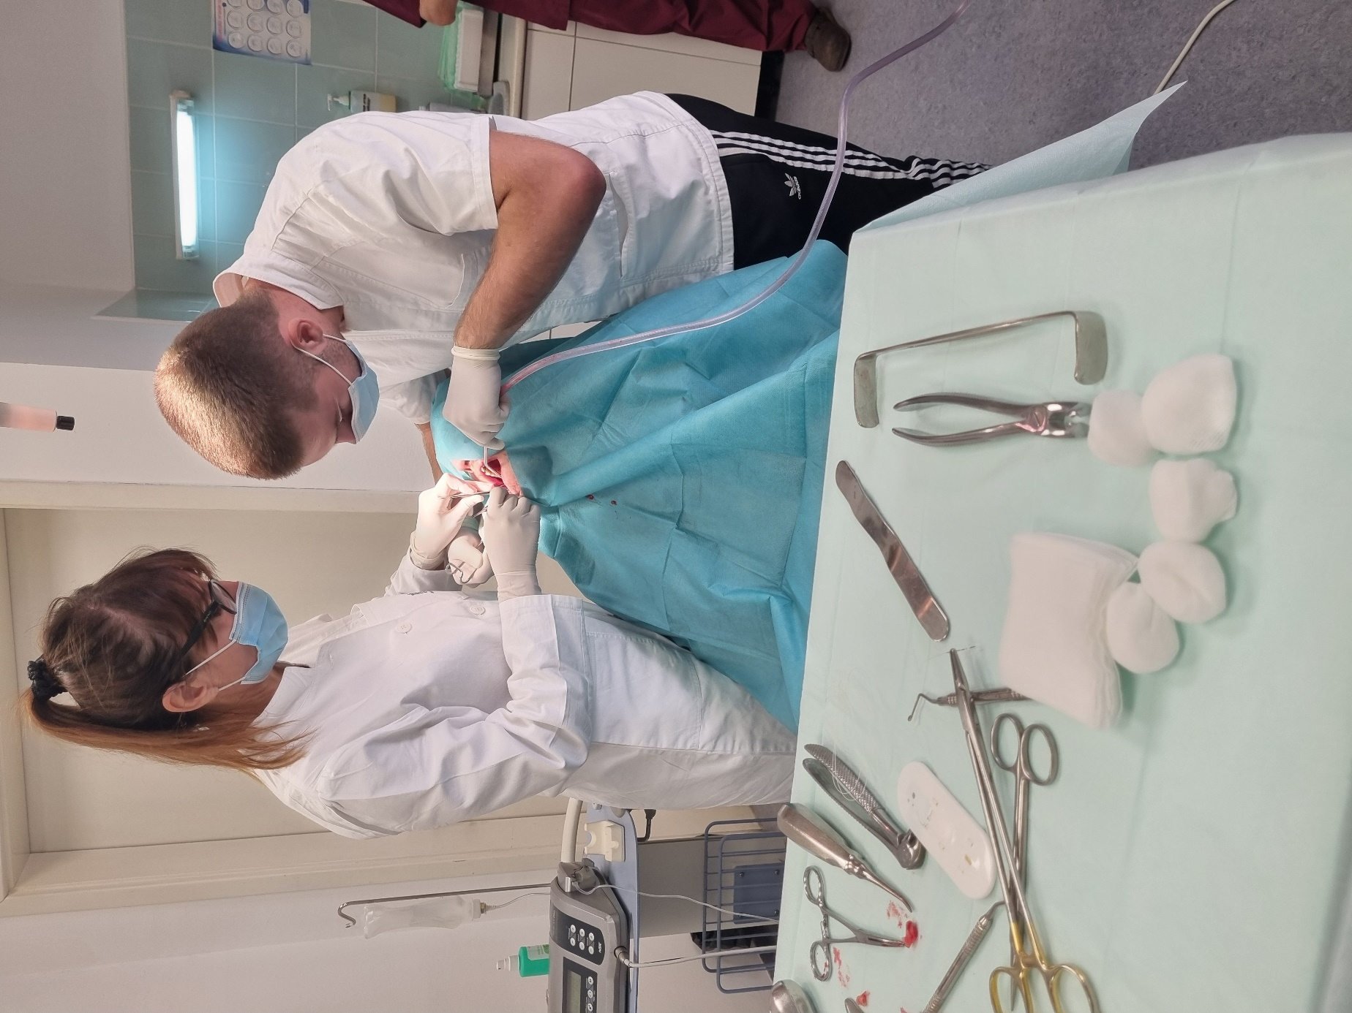
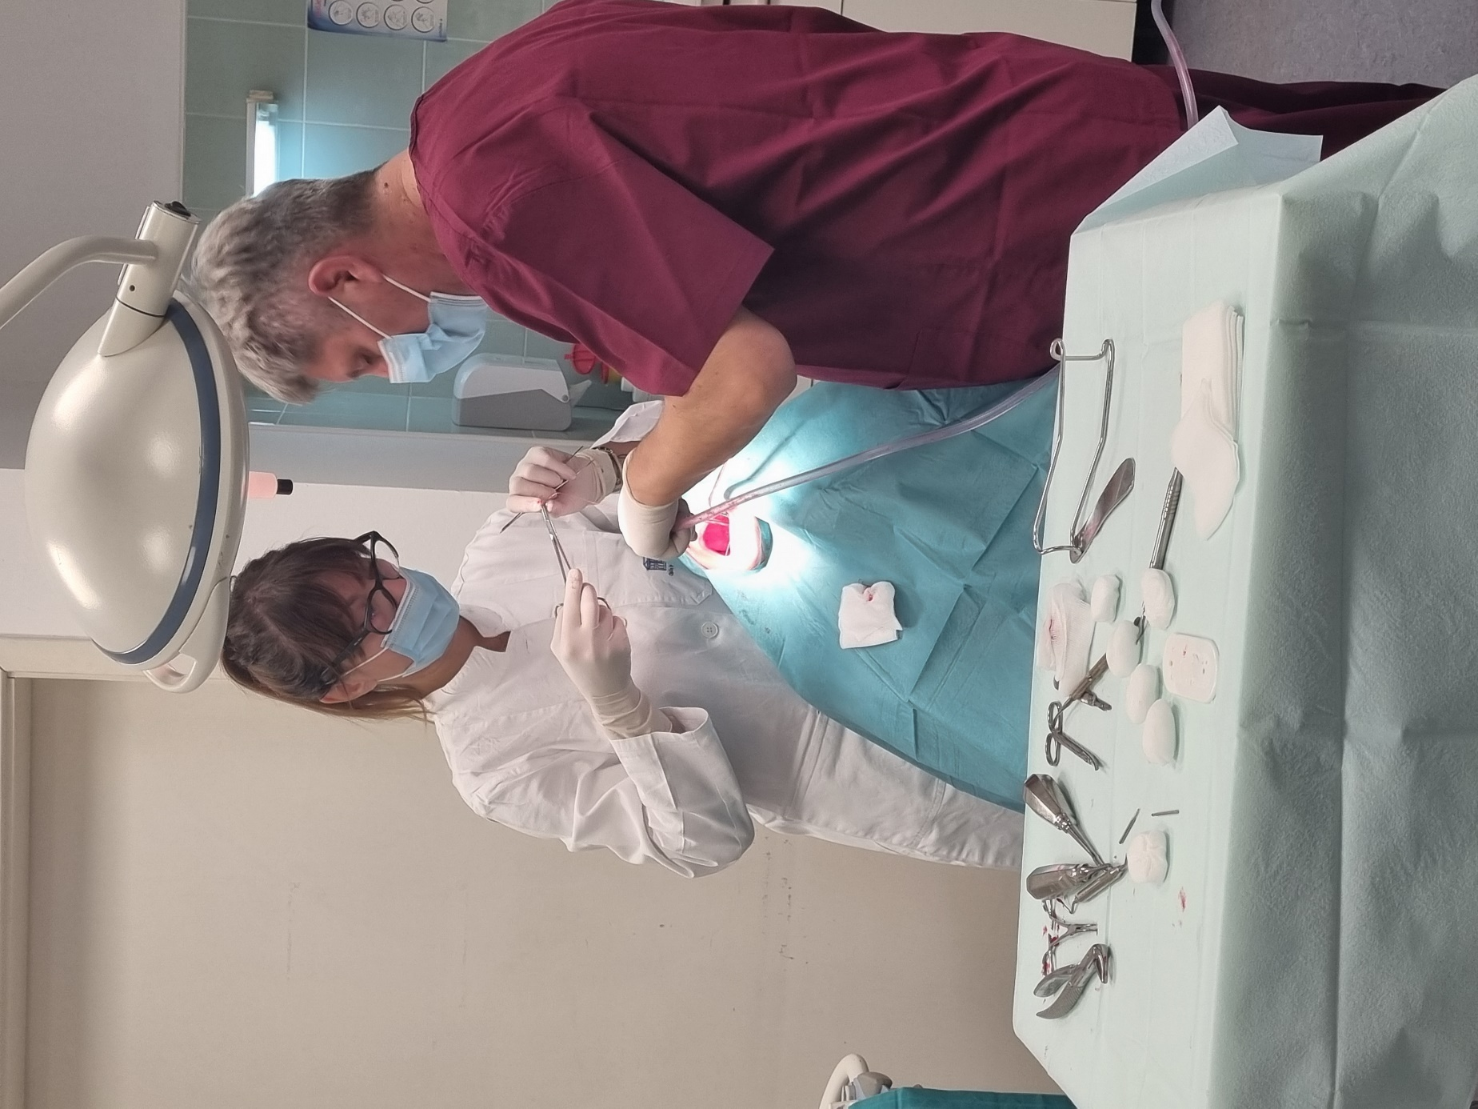
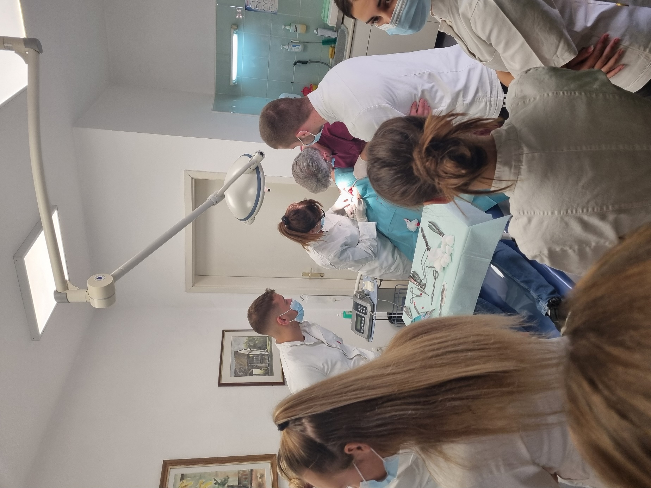

Blaženka Majić, mag.med.techn.

